Superglobale Variabeln
Vorbemerkung:

PHP kennt einige vordefinierte Variabeln, die auch etwa als superglobale Variabeln benannt werden, da sie automatisch überall zur Verfügung stehen. Rein äusserlich sind sie gut zu erkennen an der Grossschreibweise und dem Underline-Zeichen nach dem „$-Zeichen“. Bsp: $_COOKIE, $_SESSION, $_SERVER … Im Prinzip sind alles Array_Variabeln und die erste Übungsaufgabe behandelt daher das Thema Array. In der zweiten Übungsaufgabe, sollen Informationen von einem Eingabeformular auf den Server übermittelt werden. Dies realisieren wir mit der Variable $_POST. Beachten Sie bitte, dass in ihrem Tutorial nur mit $_GET gearbeitet wird, wir aber vorzugsweise mit $_POST arbeiten. Der Unterschied wird aber im Tutorial erklärt.

1 Thema Array

PHP bietet äusserst umfangreiche Funktionen und Unterstützung für Arrayvariabeln an. Die folgenden Aufgaben sollen Ihnen den Einstieg für die vielfältigen Einsatzmöglichkeiten von Arrays zeigen und durch Übung den Gebrauch erleichtern. Programmieren Sie die folgenden Aufgaben jeweils aus und testen Sie diese auf Ihrer virtuellen Maschine.
Wichtig! In PHP werden sie für die gleiche Aufgabe immer unterschiedliche Schreibweisen finden. Sie müssen nicht jede Schreibweise beherrschen, sollten sie aber kennen, damit Sie – wie in PHP üblich - andere Codeschnipsel verwenden können.

Arrayvariabeln können auf verschiedene Arten „gefüllt“ werden. Der erste Wert in einem Array startet mit Index 0.

zB.
<?php
$wochentag= array(“Montag“, “Dienstag“);
echo $wochentag[0];
echo ("<br />");
echo $wochentag[1];
?>

Aufgabe 1a)
Lesen Sie alle Wochentage ein und schreiben Sie eine Schleife, die alle Wochentage am Bildschirm ausgibt:
Ansatz:
for ($i=0; $i<7; $i++) {
wochentag[i] ausgeben
}

Natürlich könnten Sie die Wochentage auch in einer Schleife einlesen, was aber in diesem Beispiel wenig Sinn macht.
In PHP können Sie einen Array nicht nur mit einem Index ansprechen sondern können den einzelnen Inhalten auch „bildreiche“ Namen geben. Der Name dafür ist daher: “assoziative Arrays“!

Anstatt $wochentag[0] könnten Sie daher auch schreiben: $wochentag[‘null‘]=“Sonntag“ und entsprechend ausgeben.

Aufgabe 1b)
Lesen Sie alle Wochentage in einen assoziativen Array ein und geben Sie diesen aus.
PHP hat für assoziative Arrays eine zweite Schreibweise, die oft bei Datenbankanwendungen eingesetzt wird. Man benutzt dazu das Zeigersymbol „=>“

Bsp. Im obigen Beispiel könnten Sie auch schreiben:
$wochentag=array(Mo=>“Montag“, Di=>“Dienstag“ ….); Die Zeichenkette, die als Zugriff dient – in diesem Beispiel also „Mo“ und „Di“ – darf sogar Leerzeichen enthal-
ten, muss dann aber in Anführungszeichen geschrieben werden. Das Wort „Do“ ist ein Schlüsselwort und muss daher in Anführungszeichen geschrieben werden.

1c)
Oft weiss man nicht genau, wie viele Elemente in einem Array gespeichert sind. Die Funktion count() liefert die Antwort.
Bsp.: $anzahl=count($wochentag)

Eleganter für die Ein- oder Ausgabe ist allerdings die „foreach-Konstruktion“.
Bsp.: foreach($wochentag as $jeWert) echo $jeWert;

Die „foreach-Konstruktion“ wird im Tutorial an dieser Stelle nicht eingeführt. Schauen Sie dazu im Internet nach. Sie müssen dieses Konstrukt für die Prüfungen gut beherrschen.

Aufgabe 1c)
Erstellen Sie ein Programm, in dem Sie beide obigen Möglichkeiten verwenden (d.h. mit der Funktion count() und dem foreach-Konstrukt.

2 Übergabe von Informationen zwischen einzelnen aufgerufenen HTML-Seiten (natürlich ohne Cookies)

Für diese Aufgabe brauchen Sie einen Webserver. Starten Sie dazu XAMPP und aktivieren Sie den Apache-Webserver. Das Webrootverzeichnis von Apache ist ..\htdocs, also normalerweise c:\xampp\htdocs. Kontrollieren Sie ob der Webserver korrekt läuft und tragen Sie im Browser localhost ein. Ohne Fehlermeldung läuft alles korrekt. Rufen Sie sonst die Lehrkraft. Damit die folgende Anweisung läuft müssen Sie die beiden Dateien „eingabe.html“ und „weiterleitung.php“ nach \htdocs kopieren. Eingabe im Browser: localhost\eingabe.html
Sie finden die Datei php auch im Modulordner.
Hinweis1: Sobald eine php-Datei interpretiert werden soll, müssen Sie diese an den Server schicken, d.h. Sie können diese nicht mehr wie bis jetzt bei Javascript einfach auf den Browser ziehen, sondern müssen diese mit „localhost…“ starten (byTheWay ein ganz normaler Anfänger-Fehler).
Hinweis2: Speziell in der Windows-Umgebung achten Sie sich oft nicht, welche Dateiendung angehängt. Wenn Sie nicht aufpassen, wird beim Speichern einer Textdatei eines Editors oft noch ein txt angehängt. Der Server interpretiert aber keine Datei …..php.txt. Achten Sie darauf die Datei nicht als Textdatei sondern als *.* abzuspeichern.

Für die Aufgabe erhalten Sie folgendes Gerüst:

eingabe.html
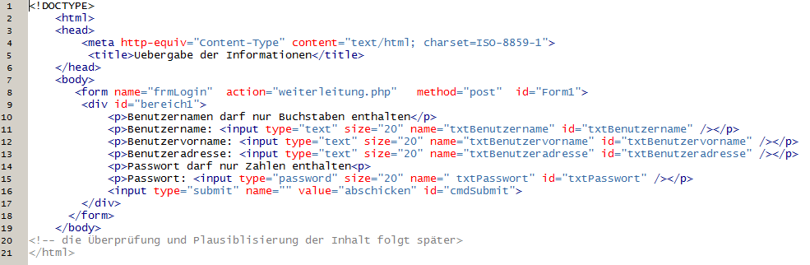

weiterleitung.php
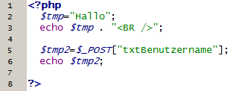

Wenn Sie auf den Knopf „abschicken“ drücken wird eines der Eingabefelder angezeigt.

Aufgabe 2a)
Untersuchen Sie den Mechanismus und geben Sie ein zweites Feld aus.

Aufgabe 2b)
Geben Sie alle Felder des ersten Formulars zeilenweise aus und ergänzen Sie die Ausgabe sinnvoll, wie beispielsweise
Vorname: „Bruno“
Nachname: „Manser“

Hinweis: Für diese Aufgabe müssen Sie die Stelle im Tutorial, wie man PHP- mit HTML-Ausgabe kombinieren kann, verstehen.

Aufgabe 2c)
Was ist der Unterschied zwischen der GET- und der POST-Methode. Vorteile – Nachteile?

